Budapest Főváros VIII. kerület JÓZSEFVÁROS
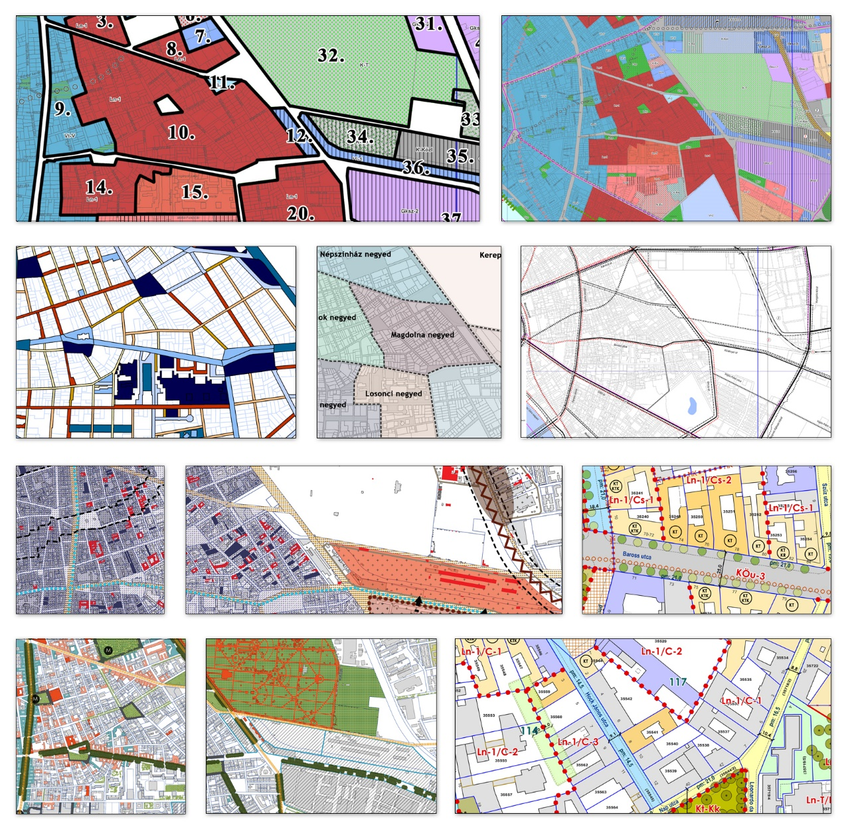

Budapest Főváros VIII. kerület Józsefvárosi Önkormányzat Képviselő-testületének

az Orczy út - Kőbányai út - Könyves Kálmán körút - Üllői út által határolt terület
(a Ganz negyed egy része és a Tisztviselőtelep) Kerületi Építési Szabályzatáról (GTKÉSZ) szóló 36/2019. (VIII.22.) önkormányzati rendelete módosítása a Budapest VIII. kerület 38599/3 hrsz-ú kiemelt fejlesztési területre vonatkozóan

Trk. 42. § szerinti tárgyalásos eljárás

készítette

URBANITÁS TERVEZŐ ÉS TANÁCSADÓ Kft.
Településrendezési vezető tervező: Berényi Mária TT/1É 01-0654

BEVEZETŐ
Budapest Főváros VIII. kerület Józsefvárosi Önkormányzat Képviselő-testülete a 36/2019. (VIII.22.) önkormányzati rendeletével hagyta jóvá az Orczy út - Kőbányai út - Könyves Kálmán körút - Üllői út által határolt terület (a Ganz negyed egy része és a Tisztviselőtelep)
Kerületi Építési Szabályzatát (GTKÉSZ). A rendeletnek 2020. évben volt egy kisebb módosítása a Heim Pál gyermekkórház területét érintően, melyet az Önkormányzat a 52/2020.(IX.22.) ör. rendelettel hagyott jóvá.
A GTKÉSZ hatálya alá tartozó, a Vajda Péter utca - Orczy út - Orczy tér keleti oldala - Kőbányai út - Könyves Kálmán körút által határolt (továbbiakban: Ganz negyed) terület jelenleg egy helyrajzi számon (38599/3) szerepel az ingatlan nyilvántartásban. A körülbelül 42 hektáros terület nagyszámú tulajdonossal (külföldi és magyar) rendelkezik.
Az egyik tulajdonos kezdeményezésére indult telekalakítási eljárás során a Budapest IX. kerület Ferencvárosi Polgármesteri Hivatal, mint szakhatóság kérte az ingatlan területén illetékes Főépítész állásfoglalását.
A telek megosztása kapcsán a Főépítész vizsgálta a kialakuló telkek Helyi Építési Szabályzatnak (a Ganz negyed egy része és a Tisztviselőtelep Kerületi Építési Szabályzatáról szóló 36/2019. (VIII.22.) önkormányzati rendeletben (továbbiakban: GTKÉSZ)) való megfelelését.
A vizsgálat feltárta, hogy a GTKÉSZ hatályos előírásai a telek megosztását ellehetetlenítik. A 38599/3 hrsz.-ú ingatlan jelenlegi beépítettsége (62,27%) ugyanis már meghaladja a hatályos övezeti előírásokat (60%), ami az országos településrendezési és építési követelményekről szóló 253/1997. (XII. 20.) Korm. rendelet (OTÉK) alapján a megengedhető legnagyobb beépítettség kereskedelmi-szolgáltató gazdasági területen. A terület átalakulása, fejlődése így folyamatosan a GTKÉSZ-nek való megfelelés hiányában meghiúsul. A GTKÉSZ kiegészítésére lenne szükség, szükség esetén az OTÉK előírásaitól való felmentéssel, hogy a telekalakítás nagyobb meglévő beépítettség mellett is megvalósulhasson.
A Budapest Főváros VIII. kerület Józsefvárosi Önkormányzat Képviselő-testületének 146/2021. (III.25.) sz. határozatában a Ganz negyed átalakulásának elősegítése érdekében a 38599/3 helyrajzi számú telket kiemelt fejlesztési területté nyilvánította és döntött a terület átalakulásának és fejlődésének elősegítése érdekében a GTKÉSZ módosításához szükséges eljárás megindításáról. A településtervezés költségeit Megrendelő finanszírozza.
A Tervezési szerződés 3. mellékletében a kerületi főépítész meghatározta a tervezési feladat elvégzéséhez szükséges, a GTKÉSZ módosítás során alkalmazható tartalmi követelményeket. amelyek célirányosan a feladatmegoldáshoz szükséges tartalmat rögzítik.
MEGALAPOZÓ MUNKARÉSZEK

A megalapozó munkarészekben csak a jogszabályváltozással érintett elemeket vizsgálatuk, illetve összefoglaltuk a településrendezési vizsgálatokat.

A hatályos településrendezési jogszabályi környezet

A fővárosi településrendezési tervi előzmények bemutatása a tervezési terület vonatkozásában
A településfejlesztési koncepcióról, az integrált településfejlesztési stratégiáról és a településrendezési eszközökről, valamint egyes településrendezési sajátos jogintézményekről szóló 314/2012. (XI. 8.) Korm. rendelet (a továbbiakban: Trk.) 20.§ (1) bekezdése alapján a kerületi építési szabályzat a fővárosi településszerkezeti tervvel és a fővárosi rendezési szabályzattal összhangban készül.
Fentiek miatt szükséges vizsgálni, hogy a GTKÉSZ elfogadása óta felülvizsgált fővárosi tervekben történt-e változás, mert akkor ezt is figyelembe kell venni.

Budapest Főváros Településszerkezeti terve (TSZT 2021)
Budapest Településszerkezeti terve (a Fővárosi Rendezési Szabályzathoz - továbbiakban: FRSZ - hasonlóan) a főváros teljes közigazgatási területére készült, a Fővárosi Közgyűlés az 50/2015.(I.28.) Főv. Kgy. határozatával fogadta el, melynek 2017-ben volt egy jelentős módosítása, majd ezt követően 2020-ban is felülvizsgálták, amely 2021. április 3. napján lépett hatályba. A TSZT által megfogalmazott általános, jellemzően településszerkezeti és területfelhasználással összefüggő elhatározásokat a TSZT leírása tartalmazza. A korábban hatályos és módosított TSZT tartalmát az alábbi táblázatok mutatják be:
1.Területfelhasználás
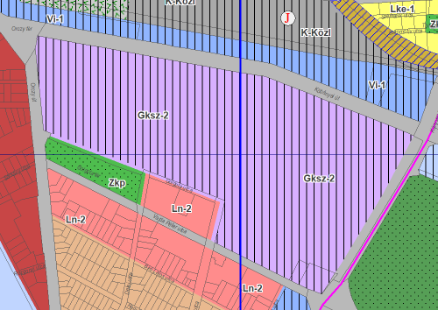 | 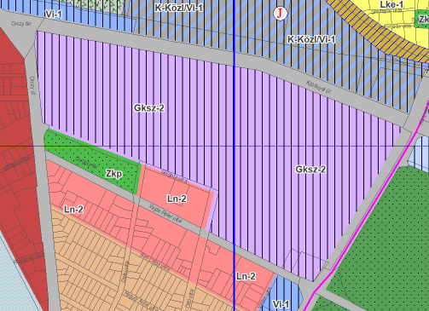
TSZT 2017 | A hatályos TSZT 2021
A hatályos TSZT a tervezési területet érintően nem módosult, a terület továbbra is Gksz-2 jelű gazdasági, jellemzően raktározást, termelést szolgáló területként irányozza elő, ami megfelel a jelenlegi használatnak.
2. Közlekedési infrastruktúra
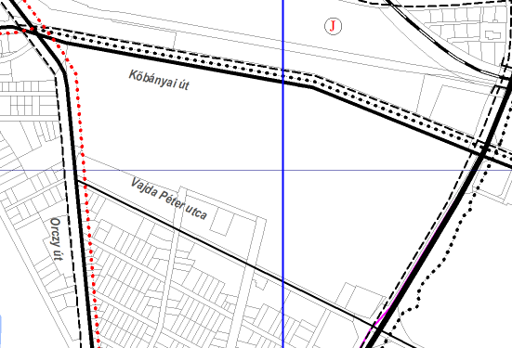 | 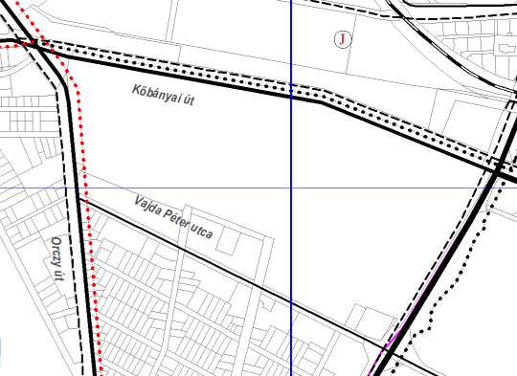
TSZT 2017 | A hatályos TSZT 2021
A 2. tervlap nem módosult, a Hungária körutat továbbra is I. rendű főútként, a Kőbányai utat és az Orczy utat II. rendű főútként, a Vajda Péter utcát településszerkezeti jelentőségű gyűjtőútként irányozza elő.
3. Az épített környezet értékeinek védelme
a) Más jogszabállyal érvényesülő művi értékvédelmi, örökségvédelmi elemek
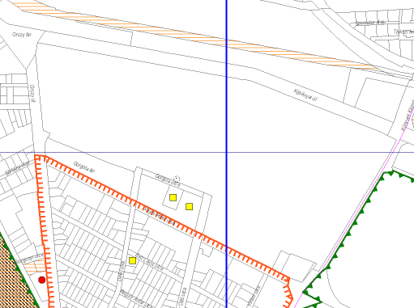 | 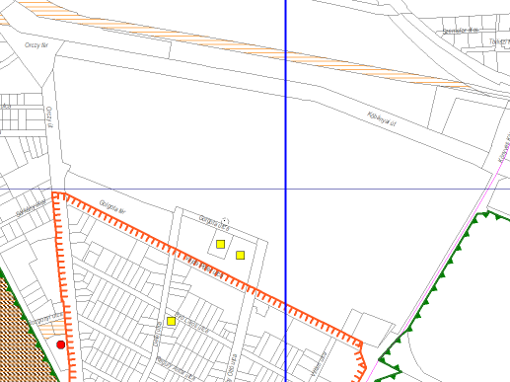
TSZT 2017 | A hatályos TSZT 2021
A TSZT 3a. tervlapja nem módosult a tervezési területet érintően és nem tartalmaz figyelembe veendő elemet.
b) Az épített védelmével kapcsolatos magassági korlátozások területi lehatárolása
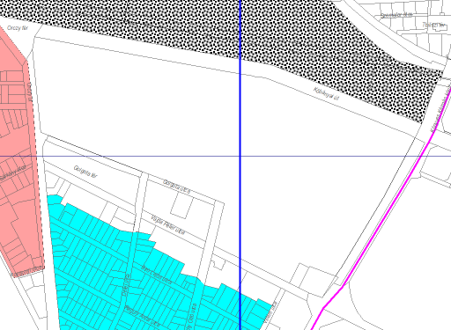 |  | 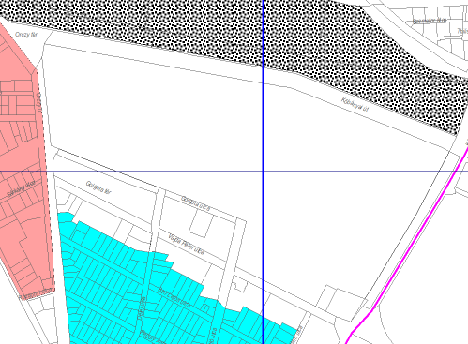
TSZT 2017 | A hatályos TSZT 2021
A TSZT 3b. tervlapja nem módosult a tervezési területet érintően és nem tartalmaz figyelembe veendő elemet.
4. Zöldfelület-, táj- és természetvédelem
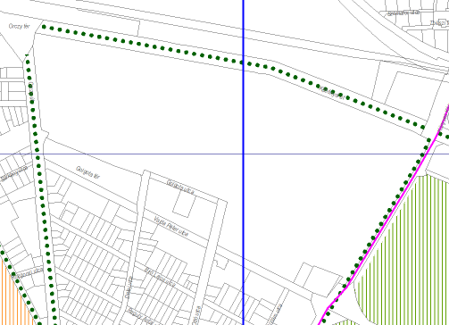 | 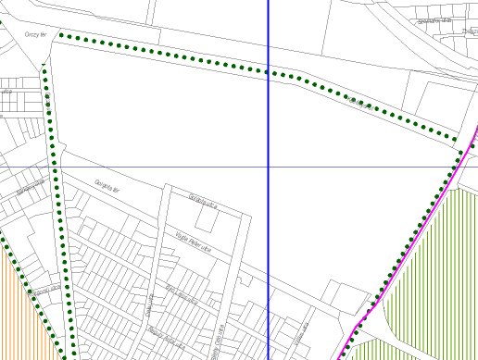
TSZT 2017 | A hatályos TSZT 2021
A TSZT 4. tervlapja nem módosult a tervezési területet érintően és nem tartalmaz figyelembe veendő elemet.

5. Környezetvédelem, veszélyeztetett és veszélyeztető tényezőjű területek
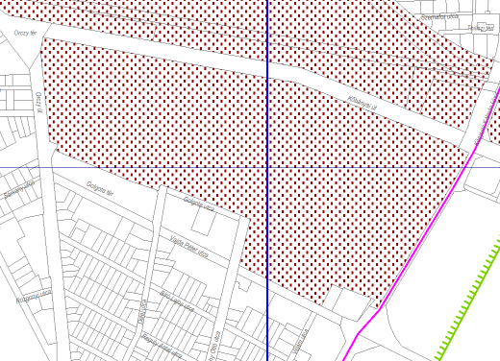 | 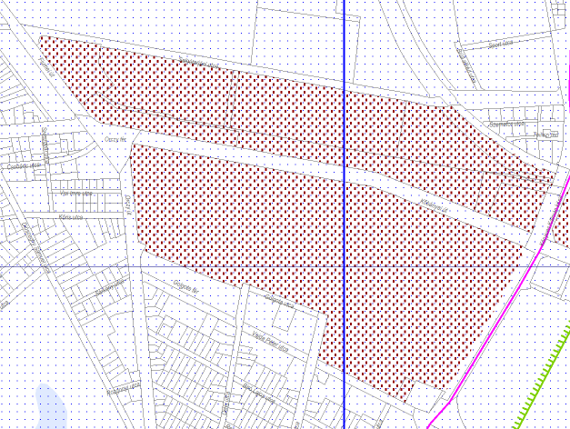
TSZT 2017 | A hatályos TSZT 2021
A TSZT 5. tervlapja nem módosult a tervezési területen, a teljes GANZ-területet továbbra is potenciálisan talajszennyezett terület-ként jelöli.
6. Védelmi, korlátozási területek
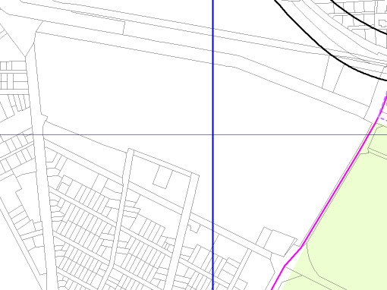 | 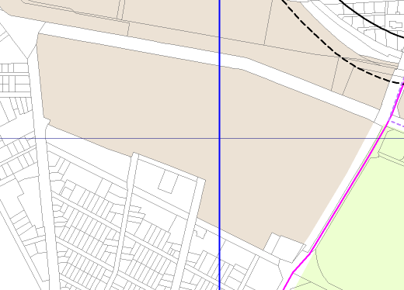
TSZT 2017 | A hatályos TSZT 2021
A hatályos TSZT módosult a tervezési területet érintően, a teljes korábbi Ganz-területet településszerkezet alakítását befolyásoló barnamezős terület-ként jelölte ki.

A hatályos GTKÉSZ
Az Orczy út - Kőbányai út - Könyves Kálmán körút - Üllői út által határolt terület (a Ganz negyed egy része és a Tisztviselőtelep) Kerületi Építési Szabályzatáról (GTKÉSZ) szóló 36/2019. (VIII.22.) önkormányzati rendelet a 38599/3 helyrajzi számú területet Gksz-2/G jelű építési övezetbe sorolta. A területen ábrázolja még a meglévő épületeket, köztük a kerületi védelemre javasolt épületeket, valamint azokat a területsávokat, melyeket út céljára fenn kell tartani, itt új építmény nem helyezhető el.
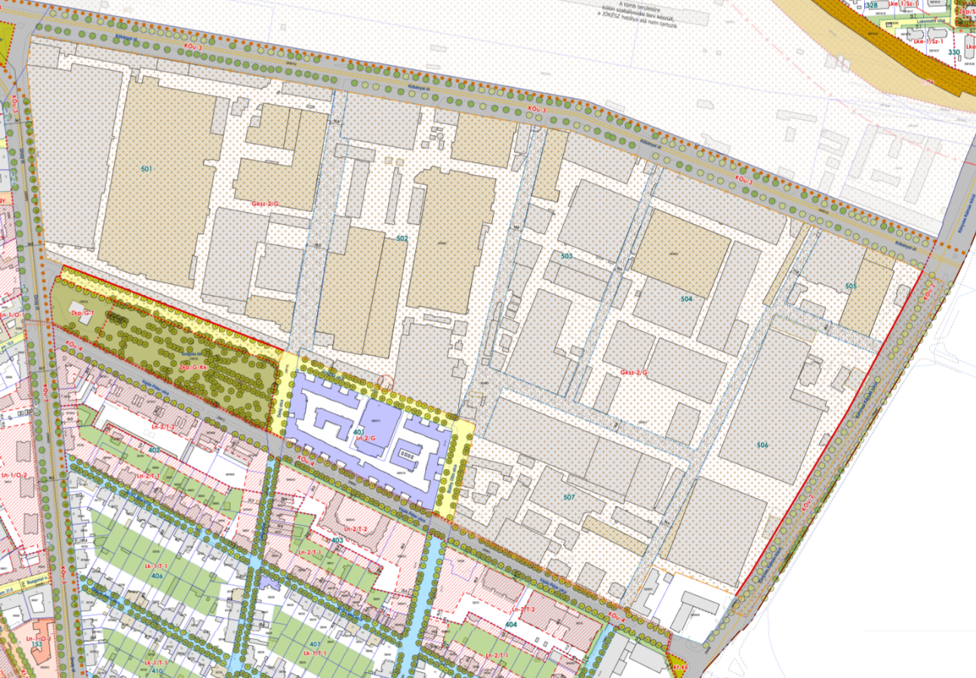
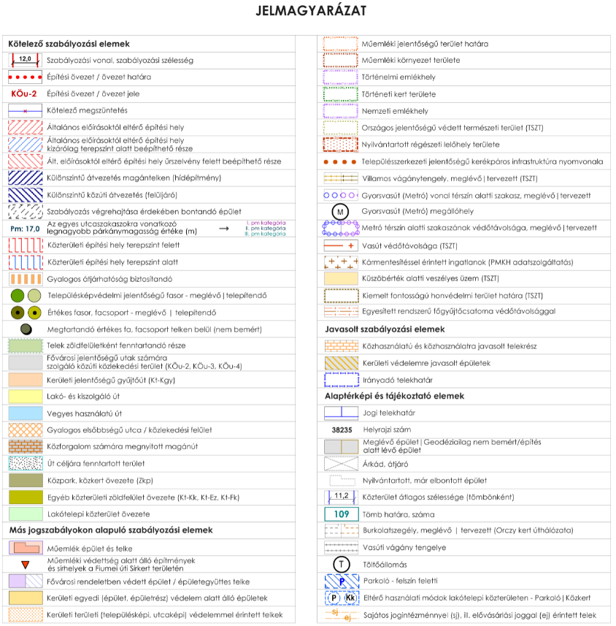
A rendelet Gksz-2 jelű területen az alábbi általános előírásokat tartalmazza:

„31. Gazdasági, jellemzően raktározást, termelést szolgáló terület (Gksz-2)
38.§ (1) A Gksz-2 jelű kereskedelmi, szolgáltató terület a környezetre jelentős hatást nem gyakorló gazdasági tevékenységi célú épületek elhelyezésére szolgál.
(2) Amennyiben az építési övezetre vonatkozó előírások másképpen nem rendelkeznek, az építési övezet területén elhelyezhető rendeltetések:
a) környezetbarát termelés, javítás és szerelés,
b) kisipar,
c) raktározás, logisztika,
d) kutatás-fejlesztés,
e) gazdasági tevékenységhez kötődő oktatás,
f) iroda,
g) kereskedelem, szolgáltatás, vendéglátás,
h) sportolási célú,
i) szálláshely szolgáltatás,
j) önálló üzemanyagtöltő állomás, autómosó.
(3) A megengedett fő rendeltetésű épületeken belül a fő rendeltetést kiszolgáló helyiségeken kívül önálló rendeltetési egységként az alábbi rendeltetések is elhelyezhetők:
a) vendéglátási, kiskereskedelmi és szolgáltató,
b) irodai,
c) szálláshely szolgáltatás,
c) kulturális, művelődési és – az alapfokú oktatási létesítmények kivételével – oktatási, egészségügyi célú,
d) szórakoztatási – a játékterem kivételével,
e) sportolási célú,
f) a gazdasági tevékenységi célú épületen belül a tulajdonos és a személyzet számára szolgáló legfeljebb egy lakás.

(4) Nem helyezhető el
a) lakóépület,
b) védőtávolságot igénylő ipari tevékenységű építmény (épület és műtárgy), telephely.
(5) A területen meglévő épület rendeltetését nem lehet olyan funkcióra megváltoztatni, amely közlekedési, környezetvédelmi szempontból terhelés-növekedéssel jár.
(6) A területen a fő rendeltetésű épületeket kiszolgáló vagy kiegészítő funkciójú önálló épületek is létesíthetők.
(7) Az építési övezetek területén a melléképítmények közül kizárólag
a) közmű-becsatlakozási műtárgy,
b) hulladéktartály-tároló és
c) zászlótartó oszlop helyezhető el.
(8) A 3,5 tonnánál nagyobb súlyú gépjárművek számára a lakóterületek övezeti határától számított 100 méteren belül új önálló parkolóterület, garázs és telephely és ezek be- és kijárata nem alakítható ki, kivéve, ha a telek a közterület felől másképpen nem tárható fel.”

A rendelet a Gksz-2/G jelű építési övezetre az alábbi sajátos előírásokat tartalmazza:
„49.§ (4) A Gksz-2/G jelű építési övezet területén
a) kiskereskedelmi épület, rendeltetési egység létesítése, meglévő épület kiskereskedelmi célú rendeltetésmódosítása csak a Kőbányai útról való közvetlen megközelítéssel létesíthető a közútkezelő hozzájárulása esetén;
b) a GTSZT-én jelölt út céljára fenntartott terület nem építhető be, a területen a közművek átépítése és a közlekedési területek kialakításán kívül egyéb építési munka nem megengedett, az építmények elbontása esetén új építmény nem építhető;
c) a magánterületre eső közművezetékeket az üzemeltetővel történő megállapodás alapján ki kell váltani, vagy az érintett területekre vonatkozóan alapított szolgalmi jogot legkésőbb az építési-, telekalakítási engedélyezési eljárás során be kell jegyezni;
d) az út céljára fenntartott terület szélessége a kijelölt mértékhez képest mindkét irányba 2-2 métert módosulhat, de a minimális szélessége a jelölt szélességi méretekhez képest legfeljebb két méterrel lehet kisebb és a minimális szélessége 10 m-nél kisebb nem lehet;
e) telekalakítás
ea) végrehajtása nélkül a meglévő építményeken bármilyen építési, szerelési munka végezhető és az építmények rendeltetése megváltoztatható;
eb) a közterületről vagy út céljára fenntartott területről gépkocsival megközelíthető telkek esetén a javasolt tömbhatárok mentén, a műszaki adottságoknak és követelményeknek megfelelően történhet,
ec) az övezeti előírásoknak megfelelő telek gépkocsival történő megközelítését az út céljára fenntartott területhez tartozó telekrészeken magánút kialakításával kell biztosítani,
ed) az út céljára fenntartott területen szakaszosan (ütemezetten) is történhet, ha az minden ütemben már kialakított magánúthoz vagy közúthoz csatlakozik,
f) előkertben és út céljára fenntartott területen szabadtéri raktározás nem folytatható.
g) az utcai homlokzatmagasság értéke
ga) a Kőbányai út és a Könyves Kálmán körút mentén legfeljebb 20,0 m,
gb) az Orczy út, Golgota tér és Vajda Péter utca mentén legfeljebb 15,0 m
lehet.”
A GTKÉSZ 2. melléklete rögzíti az építési övezeti határértékeket:
 | A | B | C | D | E | F | G | H | I | J | K | L
1. | Építési övezet jele | Beépítési mód | Az építési telek kialakítható |  |  |  |  | Legnagyobb szintterületi mutató |  | Az épület  utcai párkány-magassága | Az épület-magasság
2. |  |  | legkisebb  területe | legki-sebb széles-sége | legnagyobb beépítettsége terepszint |  | legki-sebb zöld-  felülete | általá-nos | parko-lási célú
3. |  |  |  |  | felett | alatt |  | szmá | szmp | legfeljebb | legalább | legfeljebb
4. |  |  | m² | m | % | % | % | m²/telek m² |  | m
2. Gazdasági, jellemzően raktározást, termelést szolgáló terület (Gksz-2)
6. | Gksz-2/G | Z/  SZ | 2000 | 50 | 60 | 80 | 20 | 2,0 | - |  | 8,0⁽¹⁾ | 20,0

9. | SZ | szabadon álló beépítési mód
10. | Z | zártsorú beépítési mód
13. | ⁽¹⁾ | kivéve üzemanyagtöltő állomás, ahol legalább 4,0 m

A Ganz-telep jelenlegi helyzete, állapota:
A 2019. évben jóváhagyott GTKÉSZ-hez – egységes szerkezetben a teljes kerületre – készültek el a megalapozó vizsgálatok, azóta a terület nem sokat változott. Bár mindig vannak kisebb átalakítások, bővítések, sokszor engedély nélkül, mivel a terület viszonyai alig követhetők nyomon az összefüggő, sűrű beépítés és a magántulajdonú, lezárt területek miatt.

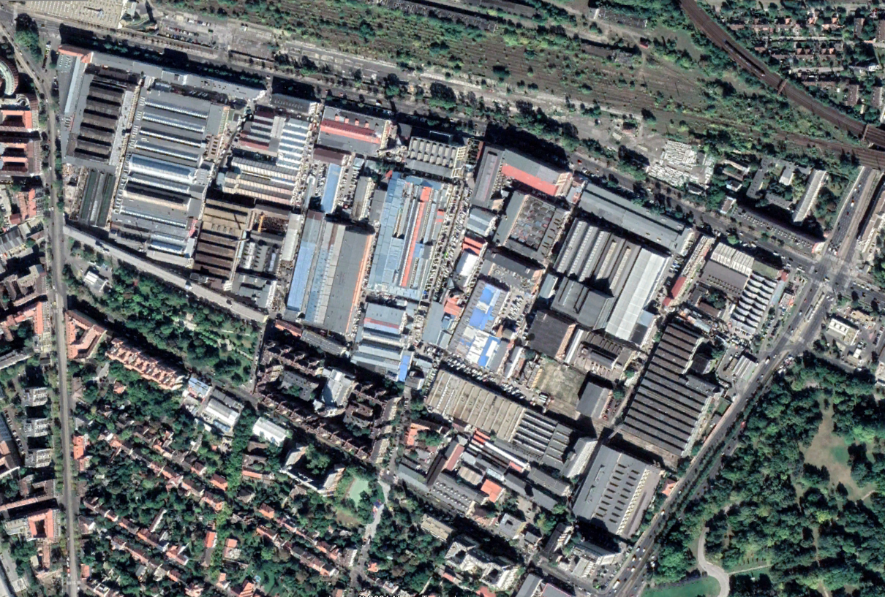
A terület légifotója (Forrás: Google Earth – 2020.10.)

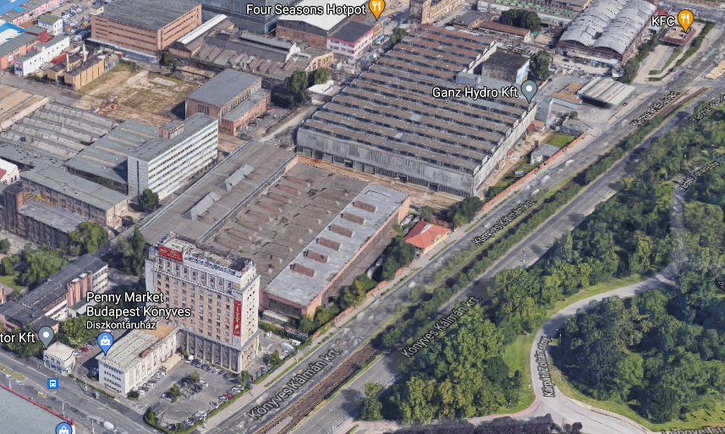 | A Könyves Kálmán körút felöli rész
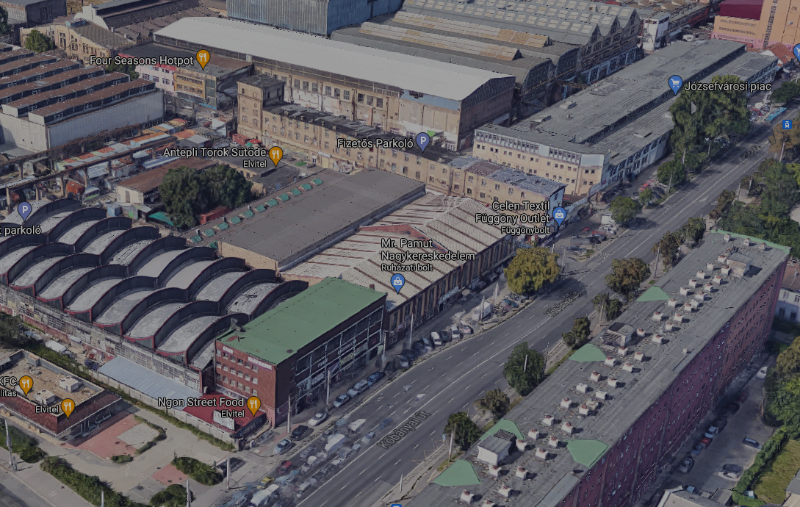 | A Kőbányai út Könyves Kálmán körút felöli része
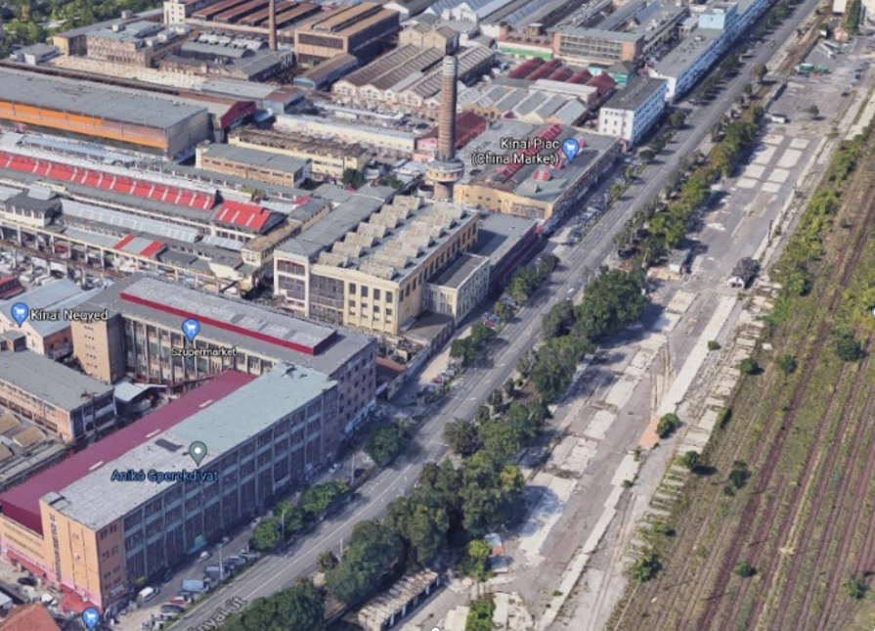 | A Kőbányai út menti rész
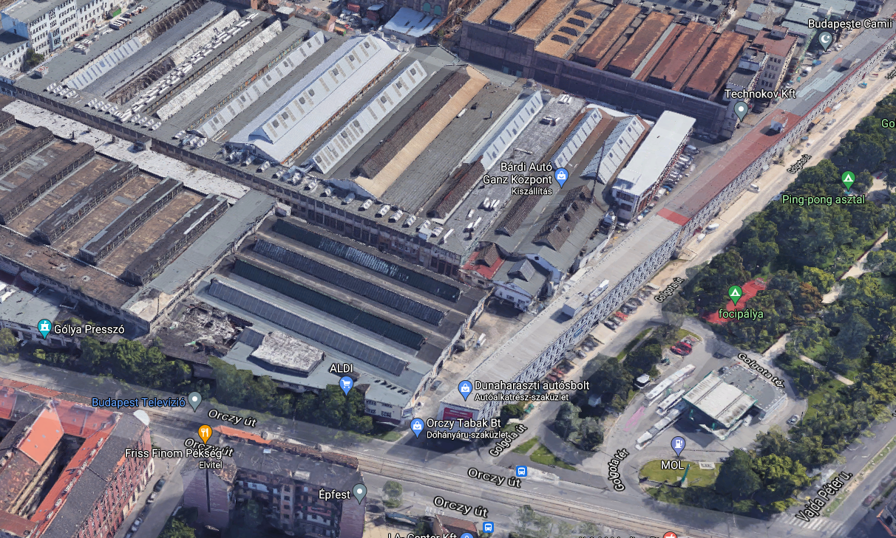 | Az Orczy út - Golgota tér környezete
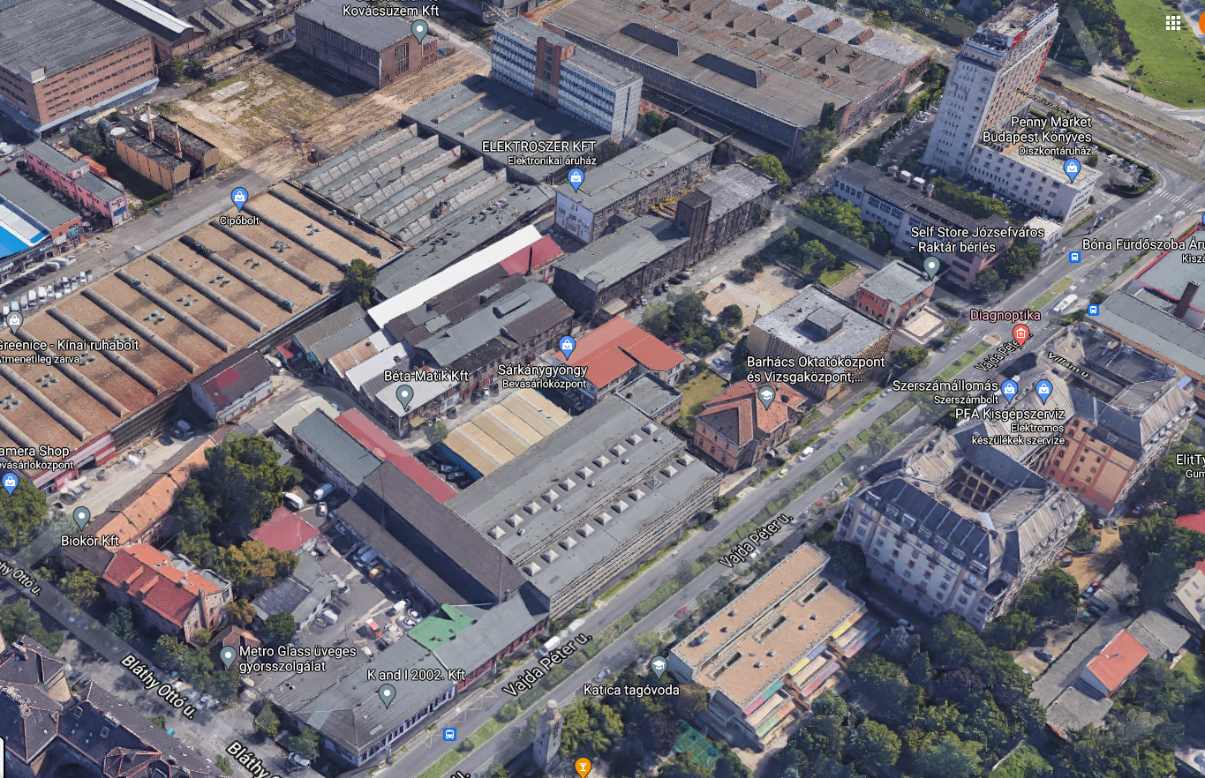 | A Bláthy Ottó utca – Vajda Péter utca  környéke

A JÓKÉSZ Megalapozó vizsgálatainak összefoglalása a területre:
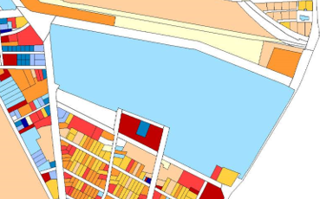 | 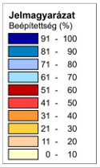 | A beépített-ség vizsgálata
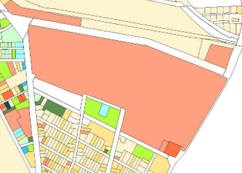 | 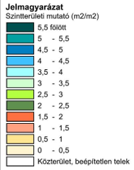 | A beépített szintterület vizsgálata
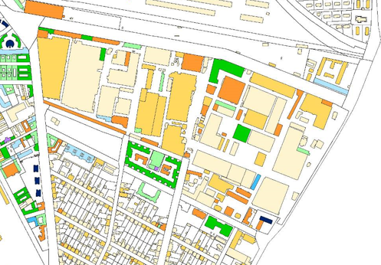 | 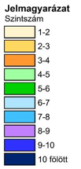 | Az épületek szint-számának vizsgálata
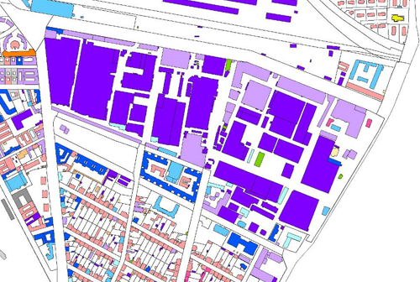 | 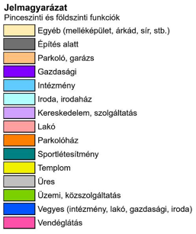 | Pince és földszinti funkciók vizsgálata
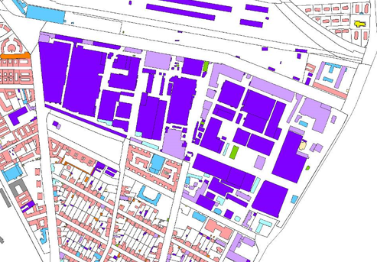 | 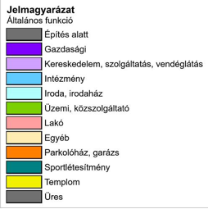 | Jellemző funkció vizsgálata
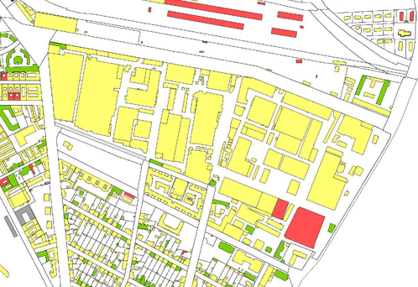 | 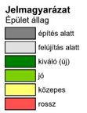 | Épület állag vizsgálat

Összességében megállapítható, hogy a túlnyomóan magántulajdonban lévő, használati megosztással működő terület jelentős értéket képvisel a meglévő hatalmas beépítés és a kiépült infrastruktúra miatt, ami ugyan jellemzően csak közepes állagú, de így is jelentős értékkel bír.
A terület sajátosságai különlegesnek, egyedinek tekinthetők és mint ilyen, nehezen illeszthető a hatályos építési jogrendszerbe. Ez a terület fejlődését gátolja, nehézkessé teszi. A hatályos GTKÉSZ előtt érvényben lévő JÓKÉSZ-t is többször módosították és számos sajátos előírást tartalmazott a területre, amelynek célja a telekalakítás, a fejlődés elősegítése volt, de ennek hatásai, nyomai a területen nem ismerhetők fel. Az elmúlt években egyetlen önálló telket sem tudtak alakítani a területen, amelynek csak részben lehetett oka a megfelelő építésjogi környezet, inkább az osztatlan közös tulajdonból fakadó nehézségek lehetett ennek oka.
A korábban hatályos JÓKÉSZ területet érintő módosításait az alábbiakban foglaltuk össze:
A módosító rendelet száma | 7 éven belüli módosítás | A módosítás  tartalmi elemei | Az építési előírásokat is érintő módosítás | Övezeti, vagy szabályozási tervet is érint a módosítás
50/2011. (IX.19.) sz. önk. rendelet | nem | - módosultak az M-2 építési övezet részletes előírásai | igen:  M esetében is kiegészült a táblázat a beépítési móddal | igen:  változnak a kötelező és irányadó szabályozási elemek a teljes kerületre
29/2016. (XI.17.) sz. önk. rendelet | igen | munkahelyi területeket érintő módosítások a Ganz-MÁVAG területén | igen | igen:  7., 11. és 12. szelvények  (Ganz-MÁVAG terület)
23/2017. (VI.09.) sz. önk. rendelet | igen | a 38830/3 hrsz-ú ingatlanra vonatkozó módosítás | igen | igen:  9. szelvény érintett része

A hatályos GTKÉSZ a korábbi JÓKÉSZ építési övezeti előírásainak nagy részét átvette, kivéve az országos településrendezési és építési szabályzatról szóló 253/1997.(XII.20.) Korm.rendelet előírásai alól felmentést igénylő előírásokat.

A telekalakítást befolyásoló jogszabályi környezet elemzése
A telekalakításra vonatkozó rendelkezéseket a telekalakításról szóló 85/2000.(XI.8.) FVM rendelet tartalmazza. Ennek a GANZ területmegosztása szempontjából releváns rendelkezései az alábbiak:

2.§ E rendelet alkalmazásában
a) nyúlványos (nyeles) telek: a telekfelosztás során keletkező olyan telektömbön belüli telek, amely csak - a ki- és bejárásra, valamint a közművek elhelyezésére alkalmas - nyélszerű résszel kapcsolódik a köz- vagy magánúthoz,
..
d) telek homlokvonala: a teleknek a közúttal vagy magánúttal közös határvonala.

3. § (1) A telket - a nem építési telek telekegyesítése és telekhatár-rendezése kivételével - úgy kell alakítani, hogy a kialakuló telkek köz- vagy magánútról gépjárművel közvetlenül megközelíthetőek legyenek.
…
(3) Magánút céljára szolgáló telek kialakítása esetében a helyi építési szabályzatban előírt építési övezet, övezet szerinti rendeltetés céljára szolgáló telek méretére vonatkozó előírásokat nem kell figyelembe venni.
(4) A telekalakítás
a) meglévő, beépített telek vagy
b) végrehajtható építési engedéllyel érintett telek
esetében csak akkor engedélyezhető, ha az (1) és (2) bekezdésben foglaltakon túlmenően a kialakuló telkek meglévő és tervezett beépítettsége, valamint a telekalakítással érintett telkeken lévő összes meglévő és tervezett építmény távolsága a tervezett telekhatártól a jogszabályoknak megfelel.
(5) Ha az építésügyi jogszabályoknak megfelelő telekalakítás a telken álló épületet, melléképítményt részekre osztaná, a telekalakításra engedély csak akkor adható, ha az épületet, melléképítményt elbontják, áthelyezik, vagy ha a kialakuló új telekhatárnak megfelelően határfalakkal, továbbá az épületgépészeti és a villamosenergia-hálózat, a tartószerkezetek, valamint a tetőzet és tetőfedés teljes szétválasztásával és a közmű becsatlakozások külön-külön bekötésével önálló építményekké alakították át.
(6) Telekalakítással érintett telek esetében a telekalakítás ingatlan-nyilvántartáson történő átvezetéséig a telekre új építmény építésére, meglévő építmény bővítésére építési engedély nem adható.
4.§ (1) Ha a telek területe az építésügyi szabályok szerint megosztható, de homlokvonalának hossza ezt másként nem teszi lehetővé - a területre vonatkozó helyi építési szabályzat alapján - nyúlványos (nyeles) telek is kialakítható.
(2) A nyúlványos (nyeles) teleknek a nyél nélkül is a helyi építési szabályzatban előírt méretűnek kell lennie.
(3) A nyúlvány (nyél) 3 méternél keskenyebb, építési telek esetén 50 méternél hosszabb nem lehet.
(3a Kettőnél több nyúlványos telek kialakítása csak akkor történhet, ha a telkek nyúlványai nincsenek egymás mellett.

A GTKÉSZ is tartalmaz a telekalakításhoz kapcsolódó előírásokat:
9.§ (1) A területen nyúlványos (nyeles) telek csak tömbbelsőben, önálló helyrajzi számon nyilvántartott oktatási-, sport-, szociális-, egészségügyi építmény, mélygarázs, vagy zöldterület céljára alakítható ki.
(2) Ha egy telek több építési övezetbe esik, az egyes övezetekhez tartozó építési paraméterek nem vonhatók össze és nem átlagolhatók. Az övezethatárt ilyen esetben a szabályozási paraméterek szempontjából telekhatárként kell figyelembe venni.
(3) A közmű műtárgyak, a közösségi közlekedés megállói és ehhez kapcsolódó egyéb építmények (pl. az akadálymentesítést szolgáló liftek) elhelyezésére szolgáló telek kialakítása esetén az övezeti, építési övezeti előírásoktól eltérő, műszakilag szükséges méretű telek is kialakítható.

Fentiek alapján a Gksz-2 jelű gazdasági területen nyúlványos telek nem alakítható ki, kivéve, ha az (1) bekezdés szerinti rendeltetés célját szolgálja.
19.§ (1) Beépítésre szánt területek megközelítését, kiszolgálását biztosító magánút csak közforgalom számára megnyitott magánútként alakítható ki.
(2) Közforgalom számára megnyitott magánút kiszolgálóút, kerékpárút vagy gyalogút hálózati szerepet tölthet be, és közterülethez vagy működő magánúthoz kell csatlakoznia.
(3) A 30 méternél hosszabb közforgalom számára megnyitott magánút zsákutcaként történő kialakítása esetén, a zsákutca végén a tehergépjárművek számára (hulladékszállítás, katasztrófavédelmi feladatok ellátása) visszafordulási lehetőséget kell kialakítani. A zsákutcaként kialakítható útszakasz legnagyobb hossza 250 méter lehet.
(4) A közforgalom számára megnyitott magánút által kiszolgált telkeket úgy kell kialakítani és azokon építményeket elhelyezni, mintha a magánút közterület lenne. A magánút felőli építési határvonal és a telek homlokvonala közötti területsáv előkertnek minősül, ezért az arra vonatkozó rendelkezéseket kell alkalmazni.
(5) Közforgalom számára megnyitott, kiszolgálóút hálózati szerepkört betöltő
a) magánút telkének
aa) lakó- és kiszolgáló út esetén legalább 12 méter,
ab) gyalogút esetén legalább 4 méter szélességet kell elérnie.
b) új lakó vagy kiszolgáló úton 16 méter szélességig egyoldali, e felett kétoldali fasor létesítését legalább 2,0-2,0 méter széles zöldsáv helyigénnyel biztosítani kell,
c) a magánút felületén gyalogos járda építését legalább 1,5 méter szélességben, minden építési telekkel határos szakaszon biztosítani kell.
(6) Magánút területén épület nem helyezhető el.

A GTKÉSZ elő-, oldal- és hátsókertre vonatkozó előírásai kedvezőnek, a kialakult állapotra tekintettel lévőnek nevezhetők. Az építési övezeti előírások alapján szabadonálló és zártsorú módon beépített telek is kialakítható.
Szabadonálló beépítési mód esetén
a) az előkert mérete kialakult, új beépítésnél 5,0 méter,
b) az oldalkert mérete az épület oldalkertre néző homlokzat legnagyobb párkánymagasságának felével megegyező, de legalább 3 m,
c) a hátsókert mérete az épület hátsókertre néző homlokzat legnagyobb párkánymagasságával azonos méretű, de legalább 6,0 m.
Kialakult esetben az előkert fentiek alapján lehet 0 m vagyis utcavonalon álló is.

Zártsorú beépítési mód esetén az építési hely (a továbbiakban: zártsorú építési hely) építési határvonalai azonosak a telek határvonalaival, kivéve, ha
a) a GTSZT építési helyet, előkertet, építési határvonalat, vagy a telek zöldfelületként fenntartandó részét rögzíti, vagy
b) az egyes építési övezetekre vonatkozó előírások ettől eltérően rendelkeznek.
Ez szintén egy rugalmas szabály, de ez az épületek közötti legkisebb távolságra vonatkozó szabályokkal együtt alkalmazható.

A Fővárosi rendezési szabályzat-ról szóló 5/2015.(II.16.) rendelet is tartalmaz magánutak kialakítására vonatkozó rendelkezést:
18.§ (5) Beépítésre szánt területek megközelítését, kiszolgálását biztosító magánút - a kertvárosias lakóterületek zsákutcái, valamint a gazdasági területek és a K-Log, K-Rept, K-Kik területfelhasználási egységek kivételével - csak közforgalom számára megnyitott magánútként alakítható ki. Közforgalom számára megnyitott magánút csak kiszolgálóút, kerékpárút vagy gyalogút hálózati szerepet tölthet be.

ALÁTÁMASZTÓ MUNKARÉSZEK

Szabályozási koncepció
A GTKÉSZ módosítása kizárólag a korábbi GANZ Művek közel 42 hektáros területű telkét érinti, amelyet a hatályos GTKÉSZ Gksz-2/G jelű építési övezetbe sorolt. A módosítás tulajdonosi kezdeményezés alapján indult, melyet Józsefváros Önkormányzata előzetesen támogatott. Budapest Főváros VIII. kerület Józsefvárosi Önkormányzat Képviselő-testületének 146/2021. (III.25.) sz. határozatában a Ganz negyed átalakulásának elősegítése érdekében a 38599/3 helyrajzi számú telket kiemelt fejlesztési területté nyilvánította és döntött a terület átalakulásának és fejlődésének elősegítése érdekében a GTKÉSZ módosításához szükséges eljárás megindításáról.
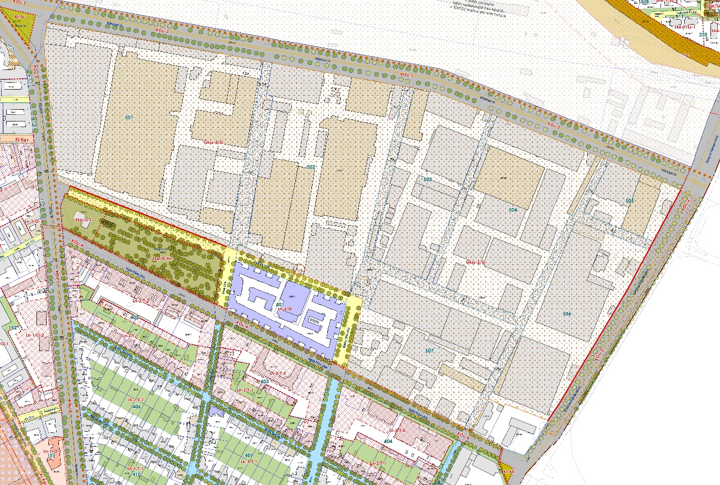
A GTSZT vonatkozó részlete
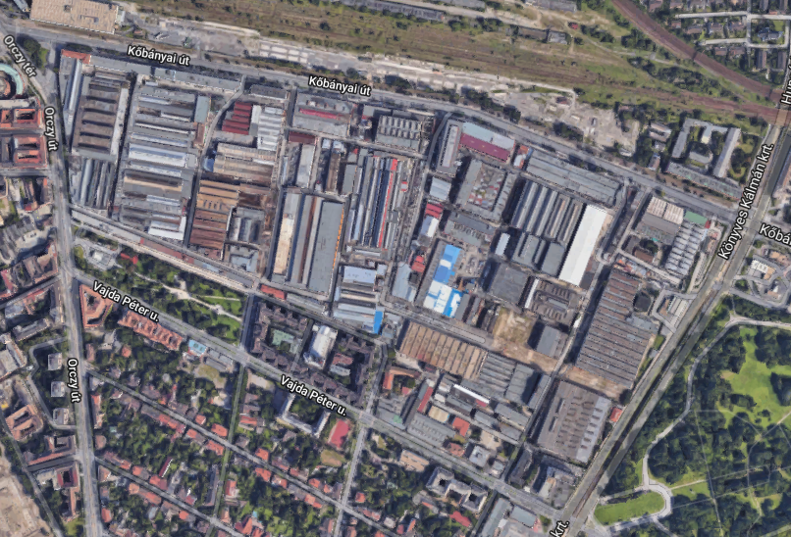
Légi fotó a korábbi Ganz Művek területéről
Ennek oka, hogy a terület átalakulása, fejlődése folyamatosan az építési szabályoknak való nem megfelelés hiányában hiúsul meg. A módosítás célja olyan építési szabályok kialakítása, amely figyelembe veszi azt, hogy a GANZ telephelyen kialakult állapot olyan különleges településrendezési ok, amely a kialakult helyzet miatt egyedi kezelést igényel és erre tekintettel határozza meg az építési előírásokat.
Meg kell jegyezni, hogy a jelenlegi állapot számos tekintetben nem fér bele a hatályos építésjogi környezetbe, így bizonyos elemek tekintetében az OTÉK előírásaitól eltérő, felmentést igénylő szabályozás szükséges a területen.
A terület fejlődése megújulása nem csak az érintett tulajdonok érdeke, hanem jelentős gazdasági potenciálja miatt közérdekű a fejlődést elősegítő építésjogi környezet megléte.
A módosítási javaslat új eleme, hogy az FRSZ 18.§ (5) bekezdésében foglaltakkal élve lehetővé teszi – a GTSZT-én út céljára fenntartandó területeken létesíthető közforgalom számára megnyitott magánutakon kívül – közforgalom elől elzárt utak kialakítását is, ezzel is segítve a tulajdonviszonynak jobban megfeleltethető telekalakítások megvalósítását.
A további előírások a korábban hatályos JÓKÉSZ előírásain alapulnak, amelyek egyeztetési nehézségek miatt nem kerültek át a GTKÉSZ-be. Ezek közül csak az OTÉK előírásai alóli felmentés esetén építhető be a hatályos rendeletbe az az előírás, amely lehetővé tenné a telekalakítás legfeljebb 85 % -os beépítettség mellett. Ez mindenképpen segíteni a telekalakítást, mivel a telek beépítettsége jelenleg 60 % fölött van, és számos részén a még ennél is jelentősen nagyobb beépítettség ellehetetleníti a telekalakítást.
A telekalakításról szóló 85/2000.(XI.8.) FVM rendelet 3.§ (4) bekezdése alapján telekalakítás esetén a kialakuló telkek beépítettségének és a telekalakítással érintett összes meglévő és tervezett telken az építmények távolságának a tervezett telekhatároktól a jogszabályoknak meg kell felelnie.
Az elő-, oldal- és hátsókertek mérete a hatályos GTKÉSZ keretei között kezelhető, további engedményre nincsen lehetőség, mivel az a tűztávolságra vonatkozó előírások egyedi mérlegelését igényelné és erre nincs lehetőség a GTKÉSZ keretei között.
AZ OTÉK 2. melléklete a kereskedelmi, szolgáltató gazdasági területen 60 % legnagyobb beépítettséget és legalább 20% zöldfelületet ír elő. A korábbi Ganz Művek területén ez nem biztosítható, így jelentős bontások nélkül minden fejlesztés ellhetetlenül. Ugyanakkor a meglévő épületállomány is jelentős értéket képvisel, nem reális túlzott mértékű bontásokat előirányozni.

A hatályos fővárosi terveknek való megfelelés igazolása

Budapest Főváros Településszerkezeti terve (TSZT 2021)
A GTKÉSZ módosítással érintett része a jóváhagyása idején megfelelt a TSZT 2017-nek. Azóta a TSZT 2021 lépett hatályba, így a területre vonatkozó esetleges módosításokat vizsgáltuk a megalapozó munkarészben. Egy módosulás történt a TSZT 5. Védelmi, korlátozási területek tervlapján, hogy újonnan ki lettek jelölve a településszerkezet alakítását befolyásoló barnamezős területek. Ezért a GTKÉSZ-t kiegészítettük a 6. melléklettel, amely ezeket rögzíti.
Meg kell jegyezni, hogy egyelőre csak az Étv. tartalmazza ezeknek a településrendezési tervekben való kijelölésére vonatkozó kötelezettséget, de a felhasználásukra, beépítésükre, stb. vonatkozó egyéb jogszabályok még nincsenek.

Fővárosi rendezési szabályzat (FRSZ 2021)
Az FRSZ jelen módosítással érintett releváns előírásainak való megfelelést igazoljuk az alábbiak szerint:
→ A beépítési sűrűségre vonatkozó előírások
4.§ (1) Az 1. melléklet a TSZT szerinti területfelhasználási egységekre vonatkozóan területi meghatározással rögzíti a beépítési sűrűséget, amelyet a kerületi építési szabályzatban (a továbbiakban: KÉSZ-ben) megállapításra kerülő építési övezetek beépítési paramétereinek meghatározásánál oly módon kell figyelembe venni, hogy a területfelhasználási egységen belül meghatározott összes építési övezet megengedett szintterülete együttesen nem haladhatja meg a beépítési sűrűség alapján számított szintterületet.

A Gksz-2/G jelű építési övezetben a szintterületi mutató nem módosult és az FRSZ módosítás során sem változott, így az FRSZ szintterületi sűrűségi értékének továbbra is megfelel.
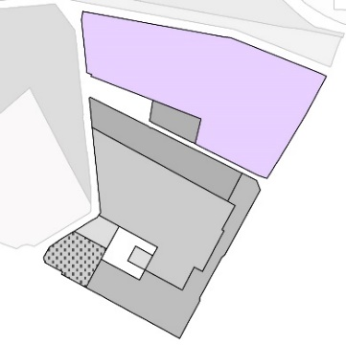
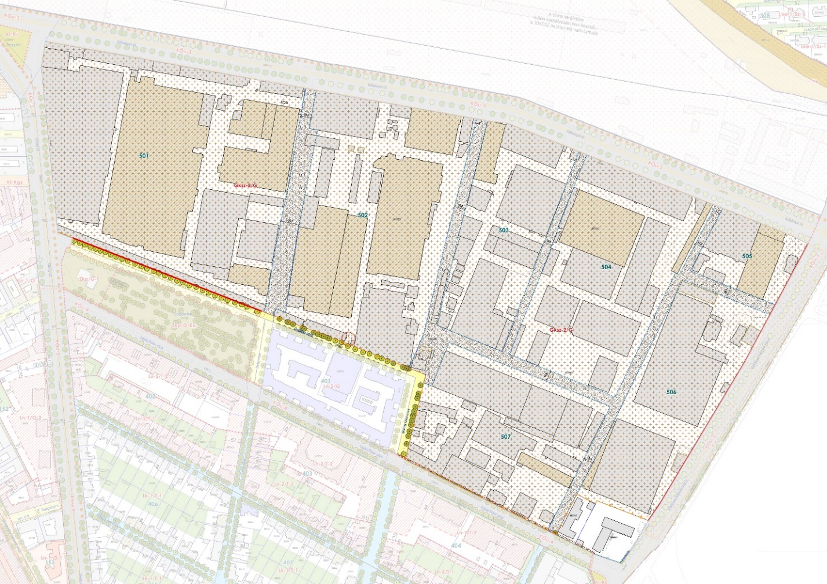
1 | FRSZ 2021 |  | Gksze-2
Szintterületi sűrűség |  | A területfelhasználási egység bruttó területe | Építhető szintterület (m²)
Bsa | Bsp | m² | Általános | Parkoló
2,00 | 0,00 | 416 007 | 832 014 | 0
JÓKÉSZ 2017
Építési övezet jele | Terület (m²) | Szintterületi mutató m²/m² |  | Építhető szintterület m²
 |  | Szma (általános) | Szmp (parkoló) | Általános | Parkoló
Gksz-2/G | 409 906 | 2,00 | 0,00 | 819812,00 | 0,00
Összesen | 409 906 |  |  | 819 812 | 0
Bsa | Szma
832 014 | > | 819 812 | megfelel | Tartalék (m²) | 12 202
Bsp | Szmp
0 | = | 0 | megfelel | Tartalék (m²) | 0

→ 18.§ (5) Beépítésre szánt területek megközelítését, kiszolgálását biztosító magánút - a kertvárosias lakóterületek zsákutcái, valamint a gazdasági területek és a K-Log, K-Rept, K-Kik területfelhasználási egységek kivételével - csak közforgalom számára megnyitott magánútként alakítható ki. Közforgalom számára megnyitott magánút csak kiszolgálóút, kerékpárút vagy gyalogút hálózati szerepet tölthet be.
A fenti előírás felhatalmazása alapján a GTKÉSZ módosítása lehetővé teszi a területen közforgalom elől elzárt magánutak kialakítását is, de továbbra is előírja, hogy az út céljára fenntartott területeken csak közforgalom számára megnyitott magánút alakítható ki.

OTÉK felmentést igénylő szabályozási elemek összefoglalása, a felmentési kérelem indoklása

Sor-szám | A GTKÉSZ OTÉK felmentést igénylő előírása | Az OTÉK vonatkozó előírása | Indoklás
1. | 49.§ (4) bekezdés:  „h) telekalakítás esetén a telek meglévő beépítettségének mértéke meghaladhatja az övezetre előírt legnagyobb beépítettség mértékét, de nem haladhatja meg a 85%-ot;” | 2. számú melléklet  9. sor kereskedelmi, szolgálató gazdasági terület:  D oszlop - Megengedett legnagyobb beépítettség  60 % | A korábbi GANZ Művek területén számos tulajdonos van jelenleg és a terület használati megosztással működik. Az eltelt évtizedben azonban – főként a telekalakításra vonatkozó jogszabályok miatt - egyetlen telket sem tudtak kialakítani, pedig erre számos tulajdonos részéről lenne igény és a terület megújítását, fejlődését szolgálná. A GTKÉSZ most javasolt előírását a korábban hatályos JÓKÉSZ is tartalmazta, és a tulajdonosok kezdeményezése alapján lett előirányozva ismételten. Az előírás a jelenlegi állapotra vonatkozik és kizárólag telekalakítás esetén alkalmazható.  Az OTÉK 111.§ (2) bekezdésében foglaltaknak megfelel, mivel - a GANZ telephelyen kialakult állapot olyan különleges településrendezési ok, amely egyedi kezelést igényel és a kialakult helyzet indokolja,  - közérdeket nem sért, mivel kizárólag a telephely tulajdonosait érinti és  - csak abban az esetben alkalmazható, ha az egyéb jogszabályokban meghatározott követelmények egyidejűleg teljesülnek.

Jóváhagyásra kerülő munkarész:

Budapest Főváros VIII. kerület Józsefvárosi Önkormányzat Képviselő-testületének
…./2020. (…...) önkormányzati rendelete

az Orczy út - Kőbányai út - Könyves Kálmán körút - Üllői út által határolt terület
(a Ganz negyed egy része és a Tisztviselőtelep)
Kerületi Építési Szabályzatáról (GTKÉSZ) szóló
36/2019.(VIII.22.) önkormányzati rendelet módosításáról

Budapest Főváros VIII. kerület Józsefváros Önkormányzat Képviselő-testülete az épített környezet alakításáról és védelméről szóló 1997. évi LXXVIII. törvény 62. § (6) bekezdés 6. pontjában kapott felhatalmazás alapján, az Alaptörvény 32. cikk a) pontjában, a Magyarország helyi önkormányzatairól szóló 2011. évi CLXXXIX. törvény 23. § (5) bekezdés 6. pontjában és az épített környezet átalakításáról és védelméről szóló 1997. évi LXXVIII. törvény 13.§ (1) bekezdésében meghatározott feladatkörében eljárva a következőket rendeli el:

1. §

- Budapest Főváros VIII. kerület Józsefvárosi Önkormányzat Képviselő-testületének az Orczy út - Kőbányai út - Könyves Kálmán körút - Üllői út által határolt terület (a Ganz negyed egy része és a Tisztviselőtelep) Kerületi Építési Szabályzatáról (GTKÉSZ) szóló 36/2019.(VIII.22.) önkormányzati rendelete (a továbbiakban: GTKÉSZ) 2. § (1) bekezdése az alábbi ponttal egészül ki:
„f) 6. melléklete tartalmazza a településszerkezet alakítását befolyásoló barnamezős területeket a Fővárosi Településszerkezeti terv alapján.”

- A GTKÉSZ 19.§-sa az alábbi bekezdéssel egészül ki:
„(5a) Gazdasági területen kialakított, közforgalom elől elzárt magánút telkének
a) vegyes használatú kiszolgáló út esetén legalább 8,0 méter,
b) gyalogút esetén legalább 4 méter szélességet kell elérnie.”

- A GTKÉSZ 49.§ (4) bekezdése helyébe az alábbi lép:
„(4) A Gksz-2/G jelű építési övezet területén
a) kiskereskedelmi épület, rendeltetési egység létesítése, meglévő épület kiskereskedelmi célú rendeltetésmódosítása csak a Kőbányai útról való közvetlen megközelítéssel létesíthető a közútkezelő hozzájárulása esetén;
b) a GTSZT-én jelölt út céljára fenntartott terület nem építhető be, a területen a közművek átépítése és a közlekedési területek kialakításán kívül egyéb építési munka nem megengedett, az építmények elbontása esetén új építmény nem építhető;
c) a magánterületre eső közművezetékeket az üzemeltetővel történő megállapodás alapján ki kell váltani, vagy az érintett területekre vonatkozóan alapított szolgalmi jogot legkésőbb az építési-, telekalakítási engedélyezési eljárás során be kell jegyezni;
d) az út céljára fenntartott területen kizárólag közforgalom számára megnyitott magánút alakítható ki, létesítése esetén az út szélessége a kijelölt mértékhez képest mindkét irányba
da) 16 m kijelölt szélesség felett 5-5 métert módosulhat, de nem lehet kisebb 16 m-nél,
db) 16 m és ennél keskenyebb szélesség alatt 2-2 métert módosulhat, de a minimális szélessége a jelölt szélességi méretekhez képest legfeljebb két méterrel lehet kisebb és a minimális szélessége 10 m-nél kisebb nem lehet;
e) a közforgalom számára megnyitott magánút szakaszosan (ütemezetten) is kialakítható, ha az minden ütemben meglévő közforgalom számára megnyitott magán- vagy közúti kapcsolattal rendelkezik;
f) a magánúton műtárgyat, közvilágítást és közlekedési lámpákat, közmű építményeket, növényzetet úgy kell telepíteni, hogy az a közlekedés biztonságát ne veszélyeztesse;
h) telekalakítás esetén a telek meglévő beépítettségének mértéke meghaladhatja az övezetre előírt legnagyobb beépítettség mértékét, de nem haladhatja meg a 85%-ot;
i) telekalakítás:
ia) végrehajtása nélkül a meglévő építményeken bármilyen építési, szerelési munka végezhető és az építmények rendeltetése megváltoztatható;
ib) a közterületről vagy út céljára fenntartott területről gépkocsival megközelíthető telkek esetén a javasolt tömbhatárok mentén – a d) pont szerinti szabályok keretei között - telekhatárt kell kialakítani az egyéb műszaki adottságok és követelményeknek figyelembevételével;
j) előkertben és út céljára fenntartott területen szabadtéri raktározás nem folytatható;
k) az utcai homlokzatmagasság értéke
ka) a Kőbányai út és a Könyves Kálmán körút mentén legfeljebb 20,0 m,
kb) az Orczy út, Golgota tér és Vajda Péter utca mentén legfeljebb 15,0 m
lehet.”
- A GTKÉSZ 19.§
- (1) bekezdésében a „magánút csak” szövegrész helybe a ”magánút – a gazdasági területek kivételével – csak” szövegrész lép;
- (2) bekezdésében a „működő magánút” szövegrész helyébe a „működő közforgalmú magánút” szövegrész lép.
- a (4) bekezdésében „A közforgalom számára megnyitott magánút” szövegrész helyébe „A magánút” szövegrész lép.

- A GTKÉSZ kiegészül jelen rendelet 1. mellékletével, amely a GTKÉSZ 6. melléklete.

2. §

E rendelet az elfogadását követő napon lép hatályba és az azt követő napon hatályát veszíti.

Budapest, 2021. ……...

Czukkerné dr. Pintér Erzsébet Pikó András
jegyző polgármester

1. melléklet a …/2021. (….) rendelethez
6. melléklet a 36/2019.(VIII.22.) rendelethez

A településszerkezet alakítását befolyásoló barnamezős területek Budapest Főváros Településszerkezeti terve alapján

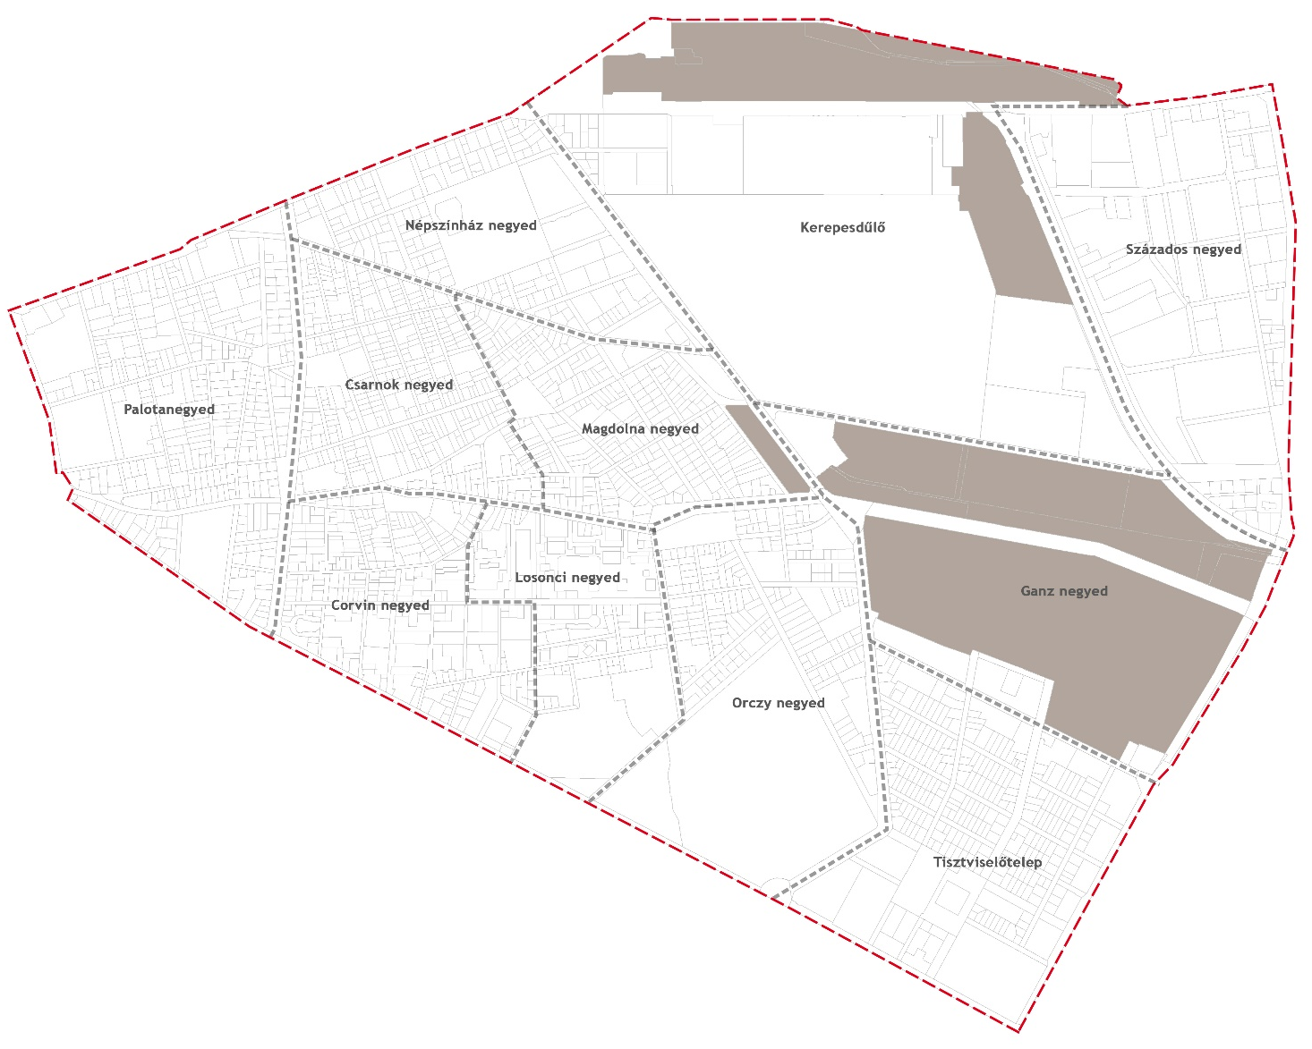

INDOKLÁS
Általános indoklás
Budapest Főváros VIII. kerület Józsefvárosi Önkormányzat Képviselő-testületének 36/2019. (VIII.22.) önkormányzati rendelete az Orczy út - Kőbányai út - Könyves Kálmán körút - Üllői út által határolt terület (a Ganz negyed egy része és a Tisztviselőtelep)
Kerületi Építési Szabályzatáról (GTKÉSZ) hatálya alá tartozik a Vajda Péter utca – Bláthy Ottó utca – Golgota út - Orczy út - Orczy tér keleti oldala - Kőbányai út - Könyves Kálmán körút által határolt (továbbiakban: Ganz negyed) területe, ami jelenleg egy helyrajzi számon (38599/3) szerepel az ingatlan nyilvántartásban. A körülbelül 42 hektáros terület nagyszámú tulajdonossal (külföldi és magyar) rendelkezik.
A terület átalakulása, fejlődése folyamatosan a GTKÉSZ-nek való megfelelés hiányában meghiúsul, mivel korábban a BFKH állami főépítésze nem adta meg az akkor hatályos JÓKÉSZ előírásai beépítéséhez az új szabályozásba az OTÉK néhány előírása alóli felmentést, holott a terület sajátos jellege és a javasolt eltérés az OTÉK 111.§ (2) bekezdésében meghatározott szempontoknak megfelel.
A Budapest Főváros VIII. kerület Józsefvárosi Önkormányzat Képviselő-testületének 146/2021. (III.25.) sz. határozatában a Ganz negyed átalakulásának elősegítése érdekében a 38599/3 helyrajzi számú telket kiemelt fejlesztési területté nyilvánította és döntött a terület átalakulásának és fejlődésének elősegítése érdekében a GTKÉSZ módosításához szükséges eljárás megindításáról.
A módosító rendelet (továbbiakban: M.R) az épített környezet alakításáról és védelméről szóló 1997. évi LXXVIII. törvény, az Országos településrendezési és építési követelményekről szóló 253/1997. (XII.20.) Korm. rendelet (továbbiakban: OTÉK), a Településfejlesztési koncepcióról, az integrált településfejlesztési stratégiáról és a településrendezési eszközökről, valamint egyes településrendezési sajátos jogintézményekről szóló 314/2012. (IX.8.) Korm. rendelet (továbbiakban: Trk.) tartalmi követelményeire vonatkozó rendelkezések figyelembe vételével készül és egyeztetése a Trk. 32.§ (6) bekezdés a) pontja szerinti tárgyalásos eljárásban történt. A módosítás a hatályos GTKÉSZ-hez korábban készült, a Kormányrendelet szerinti megalapozó és alátámasztó munkarészek felhasználásával, ennek a tervezési terület, valamint a tervezési program alapján történő kiegészítésével készült.
Részletes indoklás
Az M.R. 1. § (1) bekezdéséhez
A GTKÉSZ a Budapest Fővárosi Településszerkezeti terv 2021. április 3-tól hatályos módosítása alapján kiegészül a településszerkezet alakítását befolyásoló barnamezős területek lehatárolásával.
Az M.R. 1.§ (2) bekezdéséhez
A GTKÉSZ módosítása a Fővárosi rendezési szabályzatról szóló 5/2015.(II.16.) rendelet 18.§ (5) bekezdésének felhatalmazása alapján a gazdasági területeken – így a GANZ területen is – lehetővé teszi közforgalom elől elzárt magánút kialakítását is a közforgalom számára megnyitott magánút mellett.
Az M.R. 1.§ (3) bekezdéséhez
A 38599/3 helyrajzi számú, korábbi Ganz telekre vonatkozó Gksz-2/G jelű építési övezet sajátos előírásait módosítja annak érdekében, hogy a területen a telekalakítás folyamata és fejlesztés mielőbb elkezdődhessen. A 49. § (4) bekezdés h) pontja OTÉK felmentést igényelt, melyhez a BFKH állami főépítésze a ……. végső szakmai véleményében hozzájárult/nem járult hozzá.
Az M.R. 1.§ (4) bekezdéshez
Szövegcserés módosítás az M.R. 1.§ (1) bekezdés szerinti módosítással összefüggésben.
Az M.R. 1.§ (5) bekezdéshez
A Fővárosi Településszerkezeti terv 2021. évi módosítása, amely 2021. április 3-tól hatályos a 6. Védelmi, korlátozási területek c. tervlapján új elemként feltünteti a településszerkezet alakítását befolyásoló barnamezős területeket az Étv. 8.§ (7) bekezdésében rögzített kötelezettség alapján, így a GTKÉSZ is kiegészült az erre vonatkozó melléklettel, egyelőre csak a TSZT alapján, mivel erre vonatkozó egyéb jogszabály az Étv.-én kívül még nincsen.
Az M.R 2.§-hoz
Az M.R. hatályba léptetéséről intézkedik a Trk. 43.§ (1) bekezdés c) pontja szerint.

TERVIRATOK
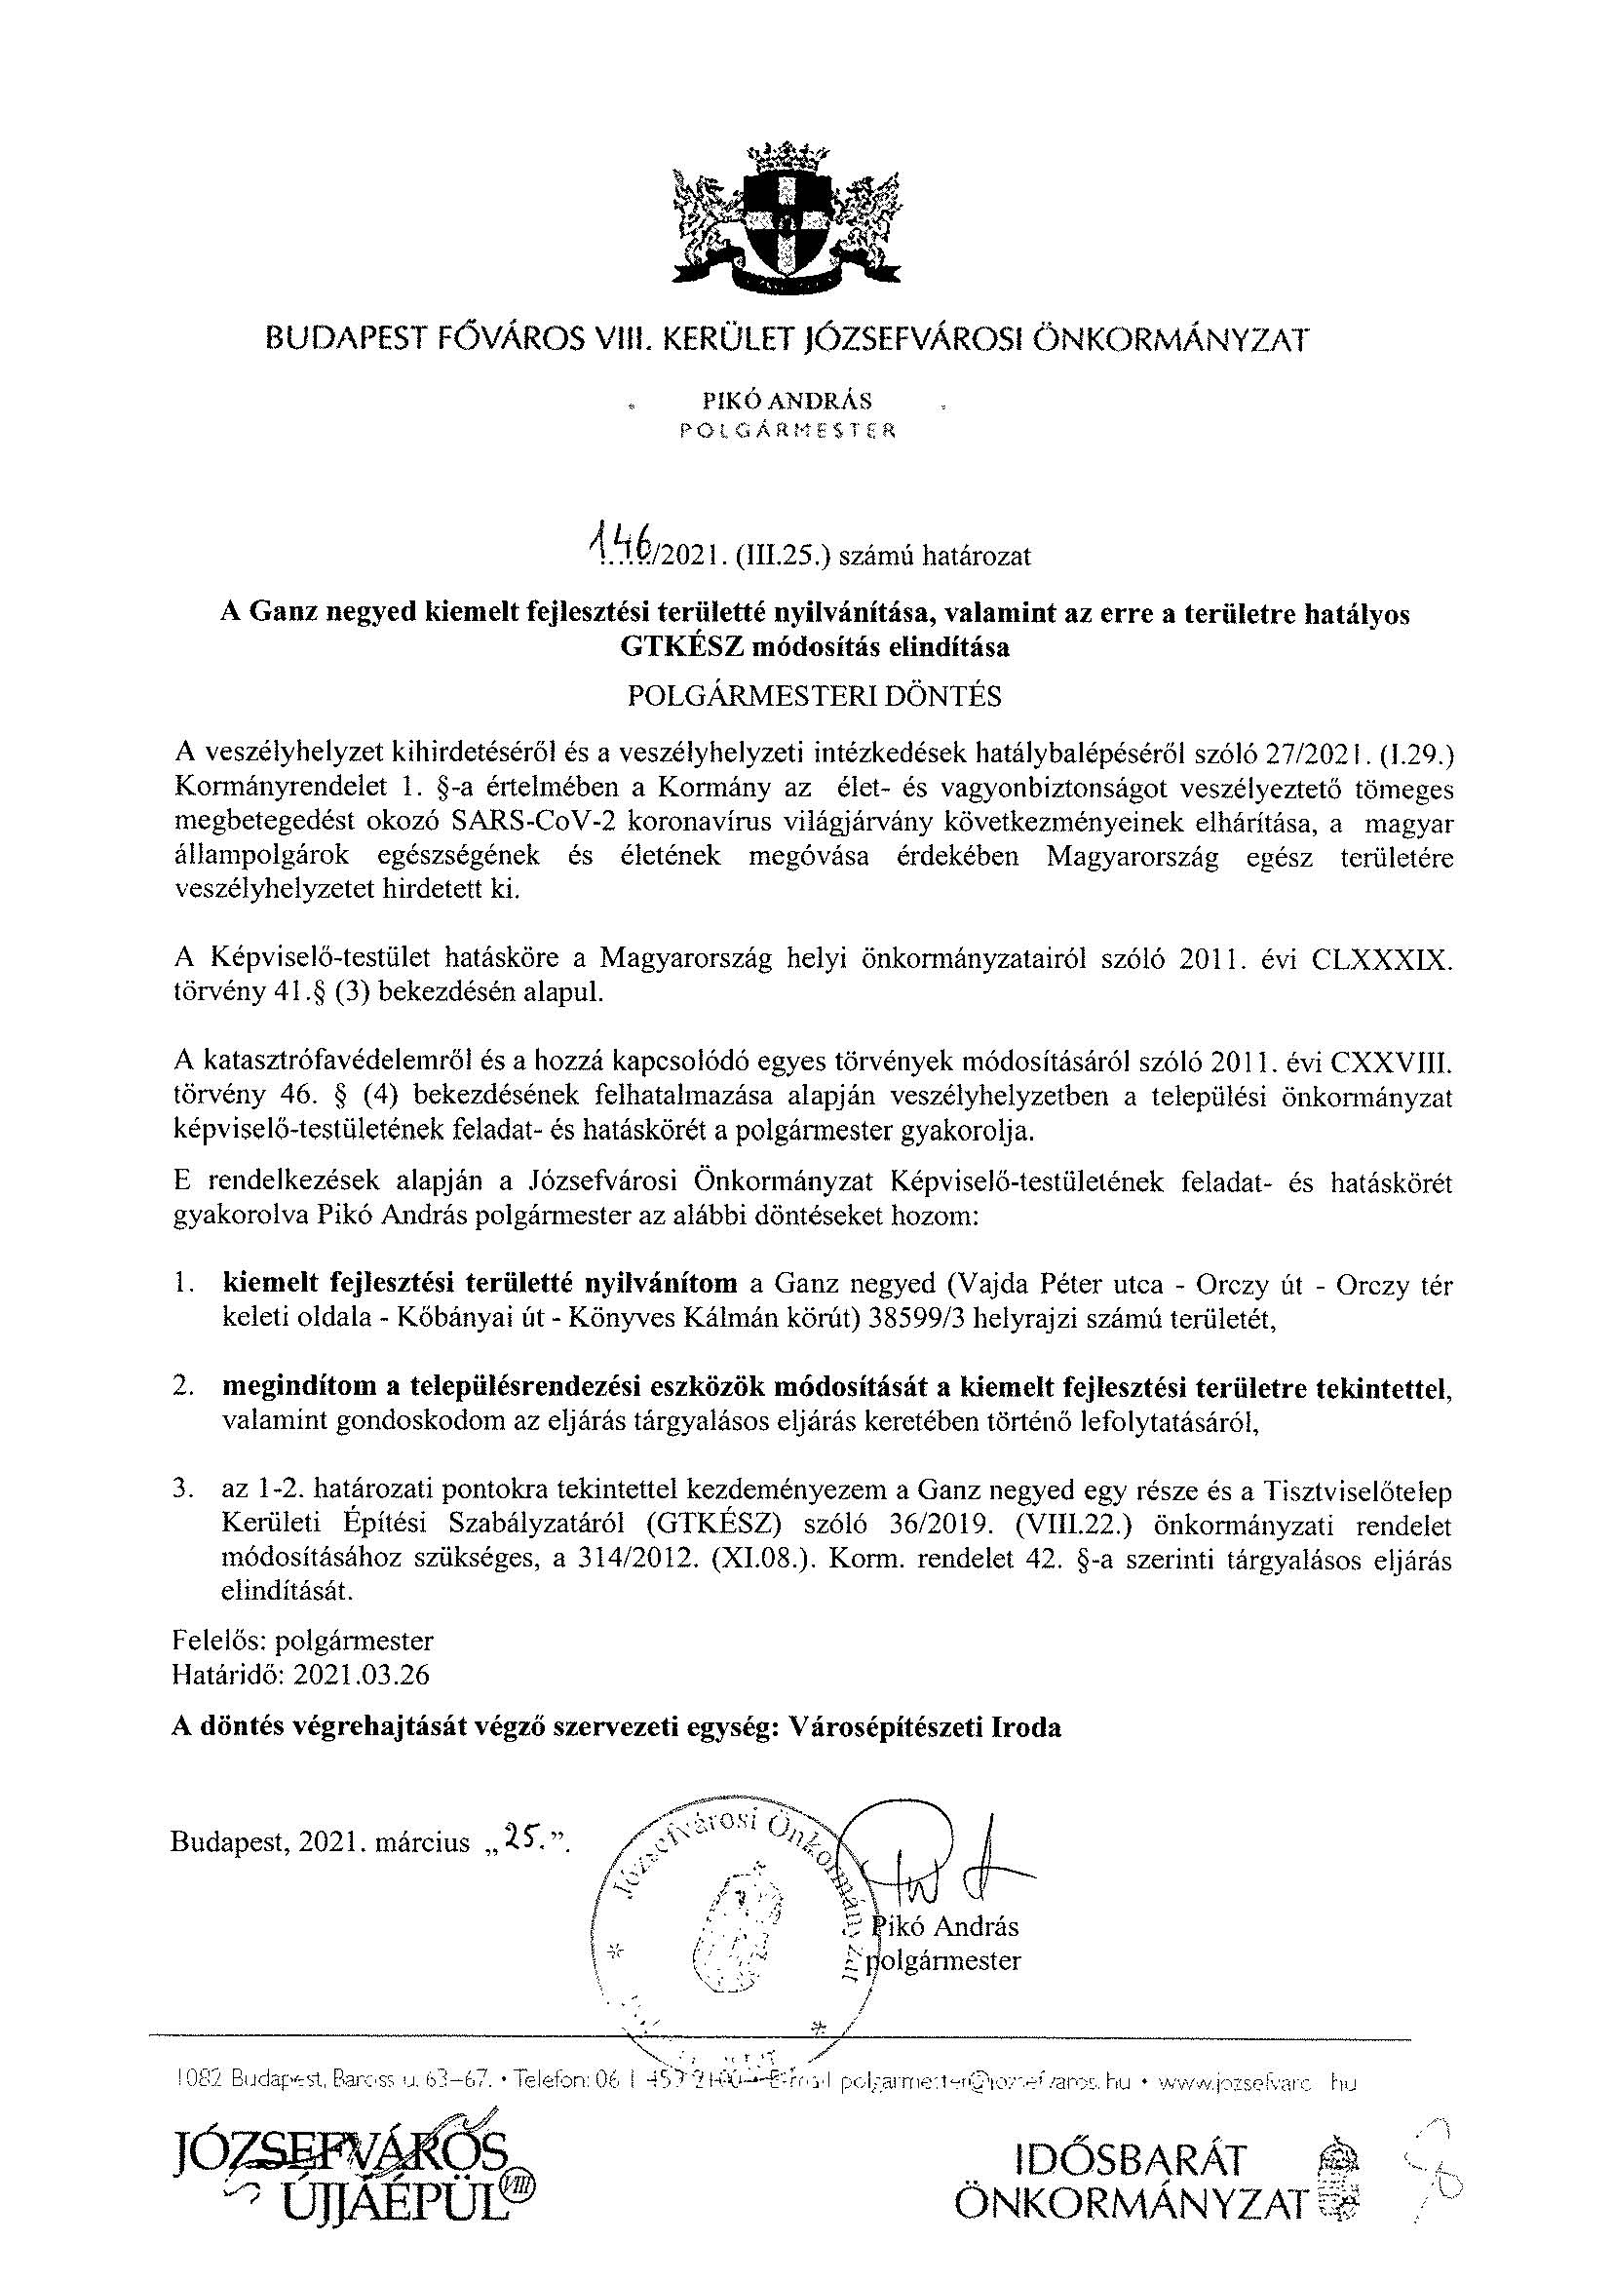
- 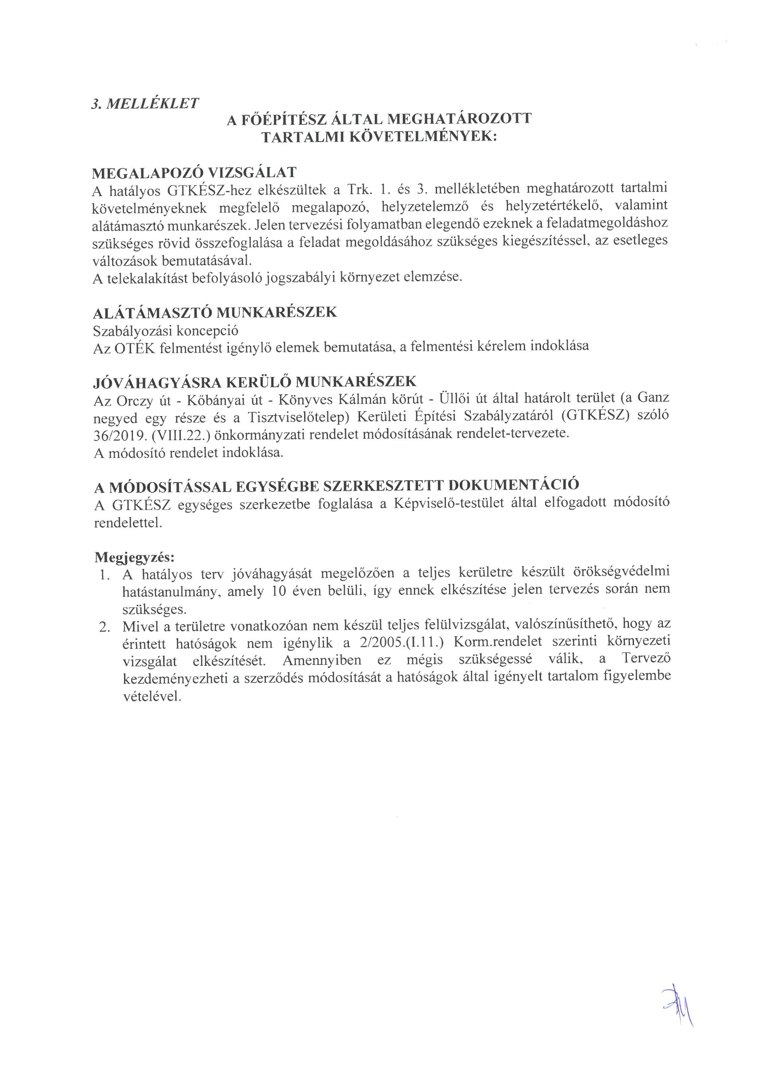

kék – a bekezdésben módosuló vagy új előírás
piros - OTÉK felmentés esetén

